Scripting with MicroPython

Eine der herausragenden Funktionen von EEZ BB3 ist die Unterstützung von MicroPython-Skripten. Dank MicroPython-Skripten können neue Funktionen hinzugefügt werden, ohne in die EEZ BB3-Firmware einzugreifen und deren Leistung zu beeinträchtigen. Scripting eröffnet die Möglichkeit, eine ganze Reihe neuer Anwendungen zu erstellen, von Aufgaben zur Automatisierung der Programmierung einzelner Peripheriemodule bis hin zu nützlichen Dienstprogrammen wie verschiedenen Parameterrechnern, die überhaupt nicht mit Modulen arbeiten müssen, aber nützlich und griffbereit sein können.
MicroPython ist eine schlanke und effiziente Implementierung der Programmiersprache Python 3, die eine kleine Teilmenge der Python-Standardbibliothek enthält und für die Ausführung auf MCUs wie STM32 im EEZ BB3 optimiert ist. MicroPython soll so kompatibel wie möglich mit normalem Python sein, damit Sie Code problemlos vom Desktop auf eine MCU oder ein eingebettetes System übertragen können. Weitere Informationen finden Sie auf der offiziellen Website von micropython.org.
In diesem Kapitel wird das Verfahren zum Erstellen einer Front-End-GUI, zur Bereitstellung und zum Ausführen eines MicroPython-Skripts beschrieben.

Besonderheiten der EEZ BB3 MicroPython-Implementierung
Um Missverständnisse und falsche Erwartungen zu vermeiden, sollten zunächst die Besonderheiten der MicroPython-Implementierung im EEZ BB3 erläutert werden.
Die Implementierung von MicroPython bedeutet häufig, dass MicroPython die Kontrolle über alle Hardwareressourcen und -prozesse übernimmt. Dies ist beim EEZ BB3 nicht der Fall und wurde bewusst so implementiert. Die Ausführung eines MicroPython-Skripts erfolgt in einem separaten Thread, der vom FreeRTOS gesteuert wird. Dieser hat eine niedrigere Priorität als der Hauptthread, der für alle wichtigen Systemfunktionen verantwortlich ist. Dadurch wird sichergestellt, dass ein fehlerhaftes Skript die Grundfunktionalität nicht beeinträchtigen und vom Hauptthread abgebrochen werden kann.
Wenn die Ausführung des MicroPython-Skripts abgeschlossen ist, wird der Thread bis zum nächsten Aufruf in den Ruhezustand versetzt.
Obwohl der fehlende direkte Zugriff auf Hardwareressourcen über das MicroPython-Skript als schwerwiegende Einschränkung erscheint, ist der Zugriff trotzdem weiterhin möglich, jedoch indirekt, indem eine große Anzahl implementierter SCPI-Befehle und -Abfragen verwendet wird, die alle wichtigen Aspekte der Arbeit mit Hardwareressourcen des EEZ BB3-Chassis und der installierten Peripheriemodule abdecken.
Aus diesem Grund wird empfohlen, sich mit dem SCPI-Befehlssatz vertraut zu machen, der im EEZ BB3 SCPI reference guide beschrieben ist, um effektiv mit MicroPython-Skripten arbeiten zu können.

Die MicroPython-Implementierung des EEZ BB3 verfügt über eine weitere Besonderheit: Die Möglichkeit, die Benutzerinteraktion über eine grafische Benutzeroberfläche zur Laufzeit mithilfe von benutzerdefinierten Seiten zu verwalten.
Die Erstellung neuer GUI-Seiten wird durch die EEZ Studio-Anwendung ermöglicht, mit der auch die gesamte EEZ BB3-GUI für das farbige TFT-Touchscreen-Display erstellt wird.
Im Folgenden wird eine schrittweise Anleitung zum Erstellen eines einfachen EEZ Studio-Projekts beschrieben, das das MicroPython-Skript zur Laufzeit für die Interaktion mit dem Benutzer verwenden kann.

Beispiel eines MicroPython Skriptes
Als Beispiel für die Verwendung von MicroPython-Skripten wird gezeigt, wie ein Benutzerformular erstellt wird, das auf dem Display angezeigt wird und über das die Spannung auf dem ersten Kanal des verfügbaren Leistungsmoduls geändert werden kann. Das erforderliche Verfahren ist in drei Abschnitte unterteilt: Erstellen eines EEZ Studio-Projekts, Schreiben eines MicroPython-Skripts und Bereitstellen und Ausführen von MicroPython-Skripten.

Erstellung eines EEZ Studio Projektes
Stellen Sie als ersten Schritt sicher, dass Sie über die neueste Version des EEZ Studio verfügen, das Sie unter https://github.com/eez-open/studio/releases herunterladen und auf Ihrem Computer installieren.
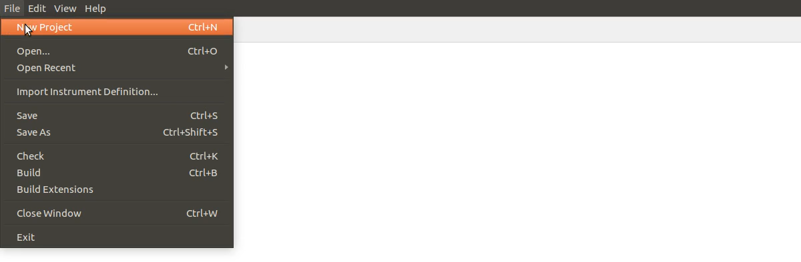Fig. 1: Erstellung eines neuen Projektes
Starten Sie EEZ Studio und wählen Sie New Project im File Menü (Fig.1). Es öffnet sich ein neues Fenster in dem die Seite Allgemeine Einstellungen angezeigt wird (Fig. 3).

Fig. 2: Newly added project Settings general pageNeu hinzugefügte Seite "Allgemeine Einstellungen"
Allgemeine Einstellungen enthalten die folgenden Parameter, die definiert werden müssen:
- Project version – Projekt Versionsnummer
- Namespace – wird aktuell nicht verwendet
- Master project – Pfad zum EEZ BB3 Master Firmware Projekt
- Project features – Angabe welche Funktionen im Projekt verwendet werden .
Bevor Sie die allgemeinen Parameter des Projekts definieren, speichern Sie es zunächst am gewünschten Ziel. Die Erweiterung des EEZ Studio-Projekts lautet .eez-project, und Linux-Benutzer müssen beim Speichern den Namen und die Erweiterung eingeben. In unserem Fall handelt es sich um das Hello World.eez-project. Wenn ein Projekt gespeichert wird, wird sein Name anstelle des Titels in der Fensterkopfzeile angezeigt.

Jetzt können wir die Version des Projekts definieren, die V2 sein sollte. Definieren Sie als Nächstes den Pfad zur Master-Firmware des Projekts, d.h. die zum modular-psu-firmware.eez-project, das Sie unter folgendem Link finden:
https://github.com/eez-open/modular-psu-firmware/blob/master/modular-psu-firmware.eez-project.
Am einfachsten ist es, das Masterprojekt in den Ordner zu kopieren, in dem sich das gespeicherte und neu erstellte Projekt befindet. Der Zugriff auf das Masterprojekt ist erforderlich, um Zugriff auf Stile, Farbthemen und Schriftarten zu erhalten, damit die von uns erstellte Seite mit anderen Inhalten auf dem Bildschirm übereinstimmt.
Es bleiben die Projektfunktionen zu definieren, die für die Interaktion über das TFT-Touchscreen-Display verwendet werden. Da eine solche Interaktion auf dem ereignisgesteuerten Prinzip basiert, muss Folgendes definiert werden: GUI-Layout, zulässiger Austausch von Aktionen und Daten während der Aktion (Ereignis). Daher müssen wir (über die Schaltfläche Hinzufügen) die folgenden drei Funktionen auswählen: GUI, Aktion und Daten.
Wenn wir alle oben genannten Parameter gut definiert haben, sieht die Seite Allgemeine Einstellungen wie in Fig. 4 aus.

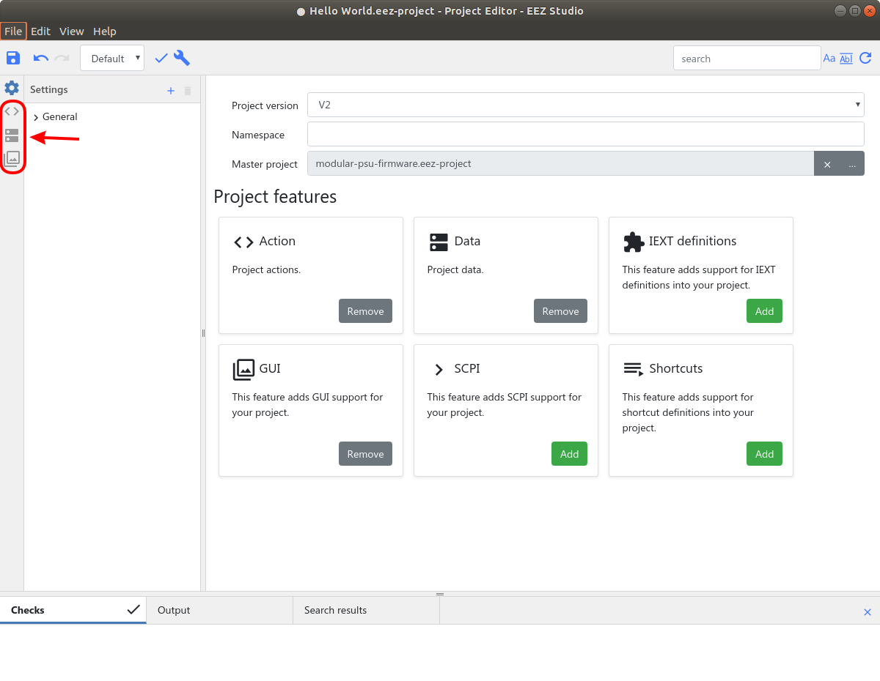Fig. 4: Allgemeine Einstellungen mit festgelegten Projektparametern
Beachten Sie, dass für jedes der ausgewählten Projekt-Features auf der linken Seite eine neue Registerkarte hinzugefügt wurde, über die auf die Parameter des ausgewählten Features zugegriffen werden kann.
Um die Funktionsseite zu erhalten, die vom MicroPython-Skript aufgerufen wird, müssen Sie die Parameter über diese drei angezeigten Registerkarten definieren.
Wir werden zuerst die Namen der Aktionen definieren. Beispiel: input_voltage, um die gewünschte Ausgangsspannung einzugeben, set_voltage, um die Ausgangsspannung einzustellen, und close, um die Seite zu schließen und die Ausführung des MicroPython-Skripts zu stoppen. Verwenden Sie die Option +, um alle oben genannten Aktionen nach Namen hinzuzufügen und die Standardwerte der anderen Aktionsparameter (d.h. Description und Used in) beizubehalten. Sobald die Aktionsliste hinzugefügt wurde, sollte sie wie in Fig. 5 aussehen.

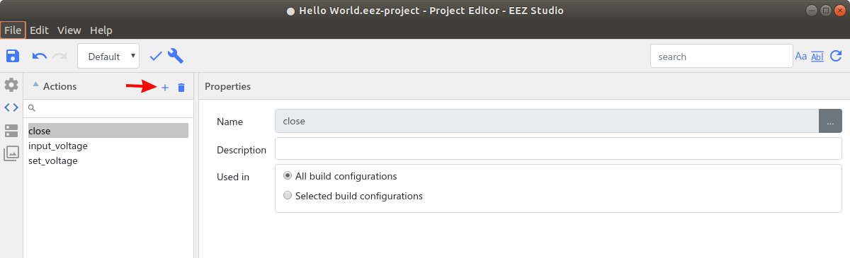Fig. 5: Liste der definierten Aktionen
Auf der nächsten Registerkarte definieren wir die Daten, die für die Aktionen verwendet werden sollen. Für jede Daten müssen mindestens drei Parameter definiert werden: Name, Typ und Standardwert. Dies sind can_set_voltage als Boolean, Standard 0 (false) und Voltage als float, Standard 3.0 V. Der Standardwert wird im GUI-Element angezeigt, wenn ihm bestimmte Daten zugewiesen werden. Die Eigenschaften beider Daten sind in Fig. 6 dargestellt.

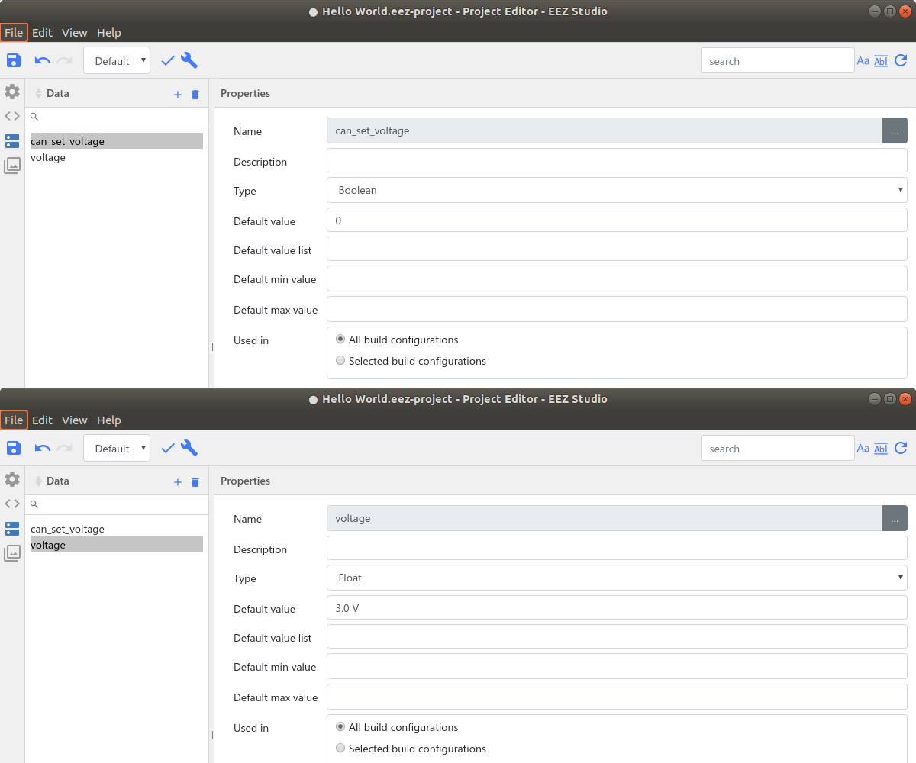Fig. 6: Definierte Projekt Daten
Der GUI-Abschnitt ist der komplexeste und bevor die Erstellung der Seite beschrieben wird, muss erklärt werden, was diese enthält. Der Abschnitt ohne definierte Seite ist in Fig. 7 dargestellt.
Dieser Abschnitt ist in zwei Unterabschnitte unterteilt: Pages (Layouts) und Bitmaps mit entsprechenden Registerkartensymbolen. In unserem Beispiel werden keine Bitmaps verwendet, so dass der Unterabschnitt hier nicht weiter beschrieben wird.

Dieser Abschnitt kann auch andere Unterabschnitte wie Schriftarten (Fonts) und Stile (Styles) enthalten. In unserem Beispiel gilt dies jedoch nicht, da wir die Schriftarten und Stile vom Masterprojekt übernehmen.

Pages (Layouts) besteht aus folgenden Abschnitten:
- Pages (Layouts) – Liste der Namen der definierten Seiten
- Page structure – die Struktur aller verwendeten Widgets. Diese kann verwendet werden, um Widgets innerhalb einer Struktur einfach zu verschieben.
- Page preview – Ein zentraler Bereich ohne Titel, der für jede ausgewählte Seite eine Registerkarte mit dem Namen der Seite erhält. Es zeigt ausgewählte Seiten-Widgets an und kann zum Auswählen und Verschieben eines oder mehrerer ausgewählter Widgets verwendet werden
- Properties – Anzeige aller Parameter des ausgewählten Widgets
- Widget palette – Menü mit allen aktuell implementierten Widgets. In unserem Beispiel verwenden wir die beiden am häufigsten verwendeten Widgets: Container und Text.
- Themes – Liste der Farbschemen. In unserem Beispiel sind diese vom Master Projekt vererbt.
So definieren Sie eine Seite: Fügen Sie eine neue Seite hinzu, fügen Sie die erforderlichen Widgets ein und weisen Sie den Widgets nach Bedarf Aktionen und Daten zu. Wir werden eine neue Seite mit der Option + im Abschnitt Pages (Layouts) hinzufügen.

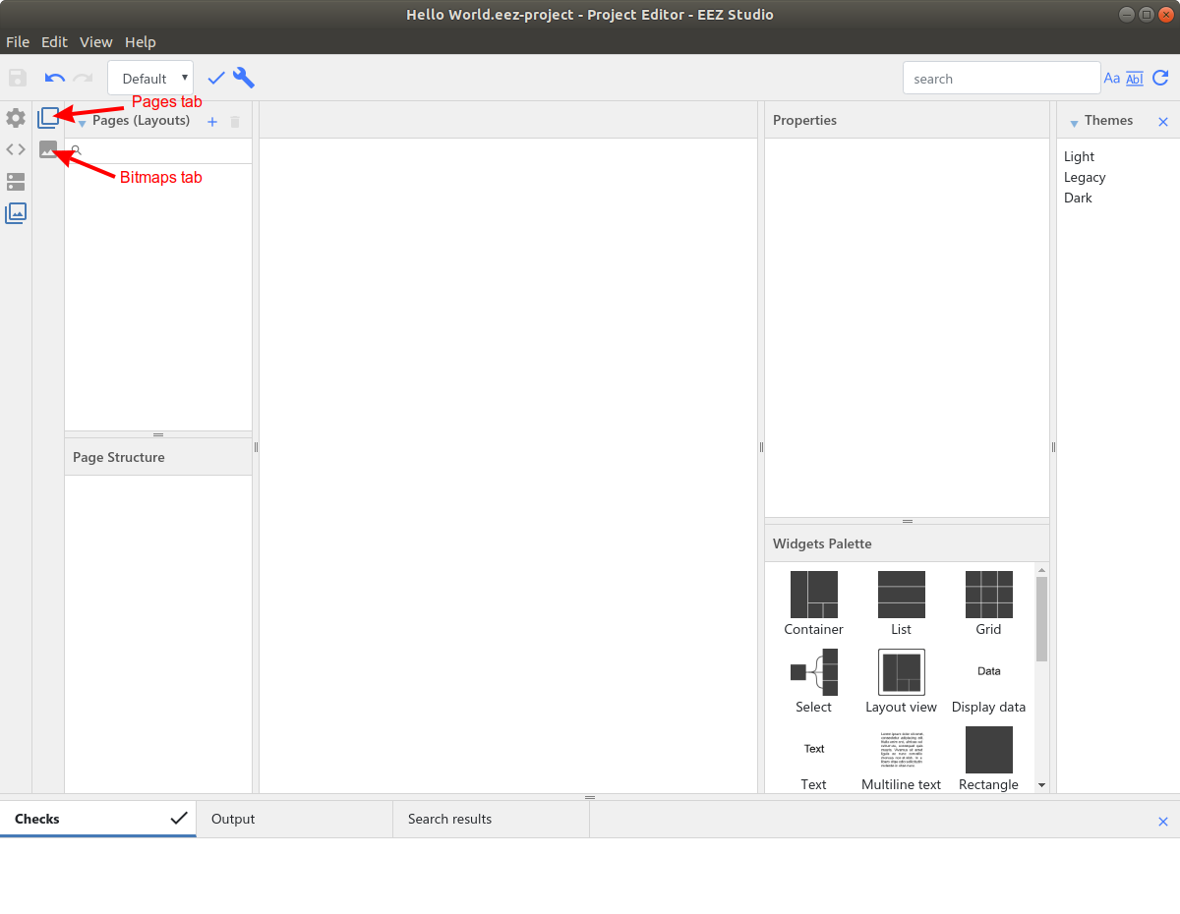Fig. 7: Leerer Abschnitt mit GUI Merkmalen
Die Seite mit den neuen Elementen und deren Eigenschaften (Properties) wird angezeigt. Dies sieht wie in Fig. 8 aus (die Abschnitte für Überprüfungen (Checks) und Themen (Themes) werden für eine vereinfachte Ansicht minimiert). In den Eigenschaften können wir auch sehen, dass der Name Page ist, und wir können diesen ändern, z.B. Main, für das wir die Schaltfläche [...] rechts neben dem Feld Name verwenden.

Wir können jetzt die Widgets einfügen. Wählen Sie dazu das Widget aus der Widgets-Palette aus und ziehen Sie es per Drag & Drop in den zentralen Bereich (es kann sich innerhalb des Seitenbereichs befinden oder auch nicht, da die endgültigen Koordinaten später definiert werden).

Als erstes Widget nehmen wir einen Container, der, wie der Name schon sagt, mehrere andere Widgets (einschließlich anderer Container) enthalten kann, um die Organisation von Widgets und deren Manipulation zu vereinfachen.

Der Container kann einen definierten Namen haben und für seine Größe und Position verwenden wir die Eigenschaften Position und Größe (Size):
- Breite (Width) – 204
- Höhe (Height) – 90
- Links (Left) – 138, wenn wir möchten, dass ein Container dieser Dimensionen in der Mitte erscheint, können wir hier aber auch eine Gleichung eingeben (480 - 204) / 2 da diese Eingabefelder mathematische Grundfunktionen beherrschen (480 da dies die Breite der Seite ist, 204 da dies die gewählte Breite des Containers ist, die wir dann durch 2 teilen, um Sie zu zentrieren).
- Top – 75
Beachten Sie, dass die Optionen Pin to Edge, Fix Size und Preview für die automatische Positionierung vorgesehen sind und noch nicht implementiert wurden.

Wir werden diesem Container jetzt einige Widgets hinzufügen. Das Hinzufügen eines Widgets zu einem vorhandenen Container kann durch Ziehen im gewünschten Container in den Seitenstrukturbaum (Page structure tree) auf der linken Seite erfolgen. Stellen Sie beim Positionieren innerhalb einer Baumstruktur sicher, dass die violette Markierung unter dem Container eingerückt ist, zu dem das Widget gehören soll (siehe Fig. 11).

Wenn kein Container erstellt wird, können Sie eines oder mehrere der vorhandenen Widgets auswählen und in den neuen Container einfügen, der bei dieser Gelegenheit erstellt wird. Verwenden Sie dazu die Option Put in container im Menü mit der rechten Maustaste.

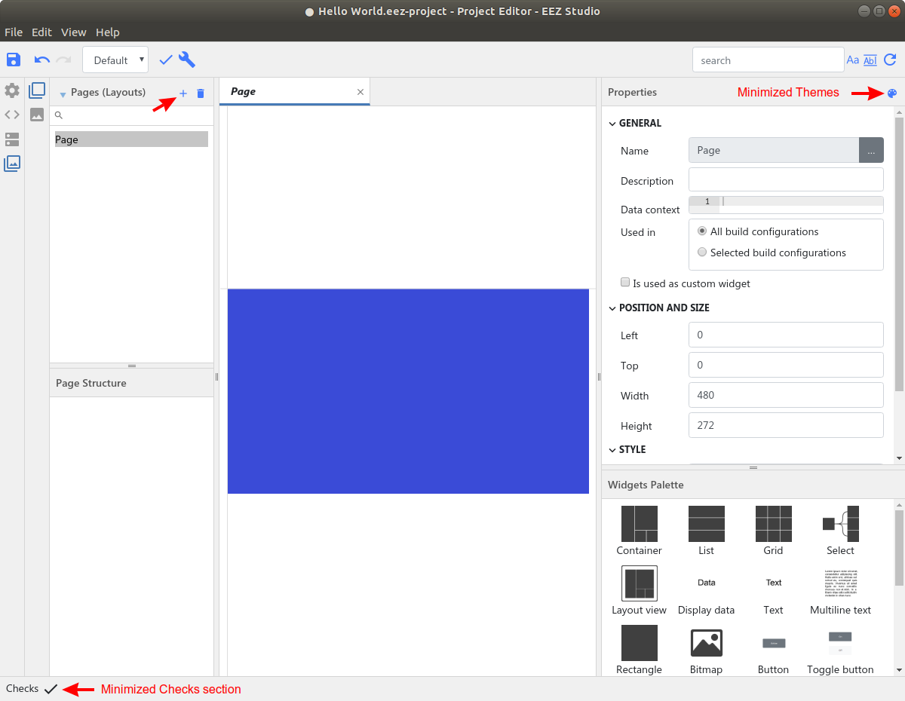Fig. 8: Neu erstellte GUI Seite
Wir werden jetzt die folgenden Widgets zum selben Container hinzufügen:
- Text – Left: 0, Top: 0, Width: 84, Height: 40 (die Absolute position wird somit 138, 75)
- Text – Left: 84, Top: 0, Width: 120, Height: 40 (die Absolute position wird somit 222, 75)
- Button – Left: 84, Top: 50, Width: 120, Height: 40 (die Absolute position wird somit 222, 125)
Außerdem erstellen wir einen weiteren Container, der die Statuszeile definiert, in der die Exit-Option angezeigt wird. Dazu benötigen wir:
- Container – Name: Status line, Left: 0, Top: 240, Width: 480, Height: 32 (die Absolute position wird somit 0, 240)
- Text – Left: 0, Top: 0, Width: 41, Height: 32 (die Absolute position wird somit 0, 240)
- Text – Left: 41, Top: 0, Width: 439, Height: 32 (die Absolute position wird somit 41, 240)
Im nächsten Schritt können wir zusätzliche Widget-Eigenschaften definieren: ihren Stil (Style) (d.h. Schriftarten und Farben) und bestimmte Eigenschaften (specific properties). Da wir uns dafür entschieden haben, Stile vom Masterprojekt zu erben, sind nur die dort als exportierbar definierten Stile verfügbar (d.h. sie haben eine definierte ID in den Eigenschaften), wenn die Schaltfläche [...] rechts neben dem Eingabefeld "Normaler Stil" (Normal Style) ausgewählt ist. Daraufhin wird ein neues Fenster mit einer Liste aller verfügbaren Stile geöffnet (siehe Fig. 12).

Mit dieser Option für Widgets aus dem ersten Container legen wir Folgendes fest:
- Text – Normal style: default_M_left, Text: Voltage:
- Text – Normal style: edit_value_active_S_center, Text: (change to blank). Die Text-Eigenschaft kann mit dem Standardwert (d.h. Text) gefüllt bleiben. In diesem Fall wird der Standardwert der Daten, die wir diesem Widget zuordnen (3,0 V), nicht auf der Seite angezeigt.
- Button – Normal style: button_M, Disabled style: button_M_disabled, Text: Set
Für die Widgets des zweiten Containers geben wir folgende Werte ein:
- Text – Normal style: status_icon_enabled, Text: E (Bitte beachten Sie, dass dieser Stil eine Symbolschrift verwendet, sodass der Buchstabe E verwendet wird, da das Beenden-Symbol dieser Position entspricht)
- Text – Normal style: status_title, Text: Hello World

Fig. 9: Hinzufügen eines Container WidgetsAdding container widget
Wenn Sie sich bisher gut geschlagen haben, sollten Sie eine vollständig definierte Seite haben, wie in Fig. 13 gezeigt. Es bleibt die Aktion und die Daten für bestimmte Widgets festzulegen, die wir im nächsten Schritt ausführen werden.

Erster Container:
- Das Text-Widget ist nur informativ und es wird keine Aktion erwartet. Daher sollten die Felder Data und Action leer bleiben.
- Das zweite Text-Widget wird verwendet, um die vorhandene Spannung anzuzeigen und den neuen Spannungswert am CH1-Ausgang einzustellen. Aus diesem Grund wählen wir die voltage für Data und die input_voltage für die Action, die wir zu Beginn definiert haben. Um Data und Action auszuwählen, verwenden wir die entsprechenden [...] Optionen rechts neben den Eingabefeldern für Data und Actions Eigenschaften.
- Wir werden das Widget der Schaltfläche "Set" verwenden, um die Eingabe zu besätigen und den Teil des MicroPython-Skripts auszuführen, der den eingegebenen Wert festlegt. Wir lassen Data leer. Als Aktion wählen wir set_voltage. Dieses Widget verfügt über eine weitere zusätzliche Aktionseigenschaft, die Enabled ist. Wenn es während der Ausführung des MicroPython-Skripts ein Kriterium gibt, dass die Schaltfläche aktiviert ist, können wir es berühren, für das wir die can_set_voltage aus der Liste der Aktionen auswählen.

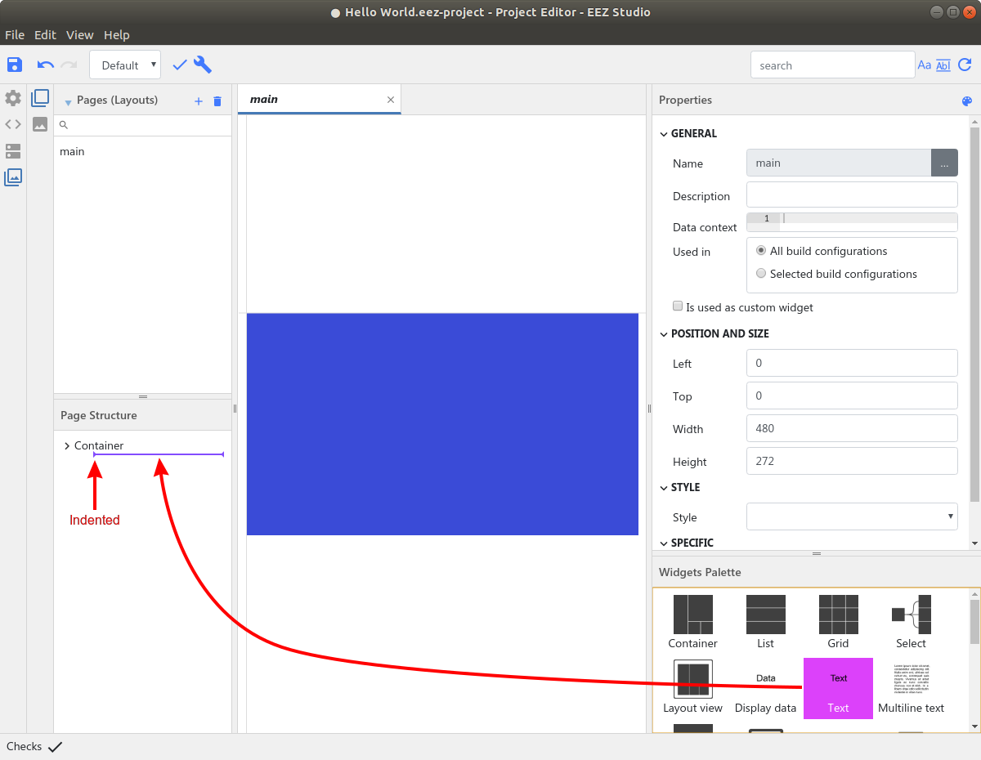Fig. 11: Einfügen eines neues Widget in den Container
Zweiter Container:
- Das E Text Widget wird zur Rückkehr auf die Hauptseite verwendet. Dies bedeutet zusätzlich, dass das MicroPython Skript gestoppt wird, so dass die Ausgangsspannung nicht auf den neuen Wert eingestellt wird. Aus diesem Grund wählen wir hier den Befehl close als Action. Das Data Feld lassen wir leer.
- Das Hello world Text Widget ist nur informativ und es wird keine Aktion hierfür verwendet. Aus diesem Grund lassen wir die Felder Data und Action leer.
Damit ist die Erstellung der Seite abgeschlossen, die für die Interaktion mit dem MicroPython-Skript verwendet werden soll. Wir müssen lediglich ein MicroPython-Skript schreiben und in EEZ BB3 bereitstellen. Dies wird im Folgenden beschrieben.

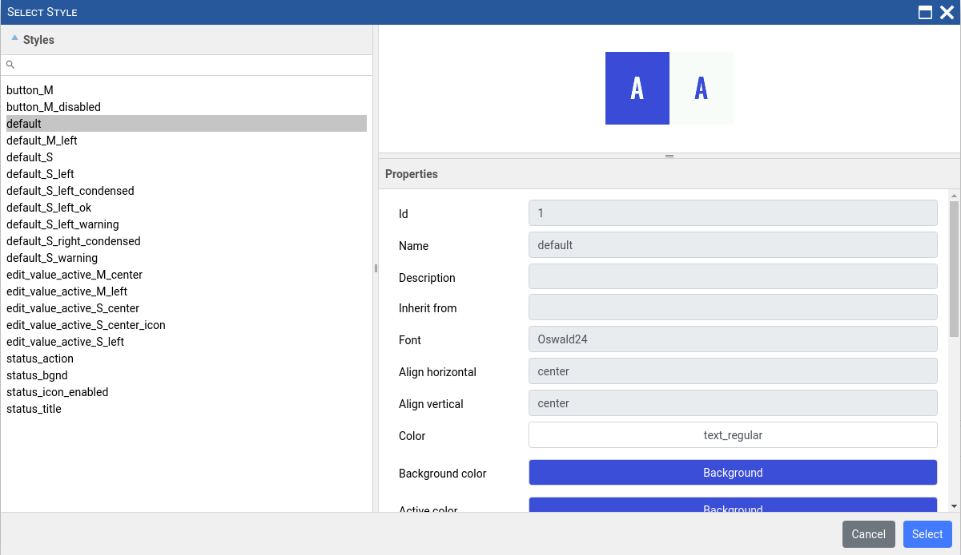Fig. 12: Auswahl geerbter Stile
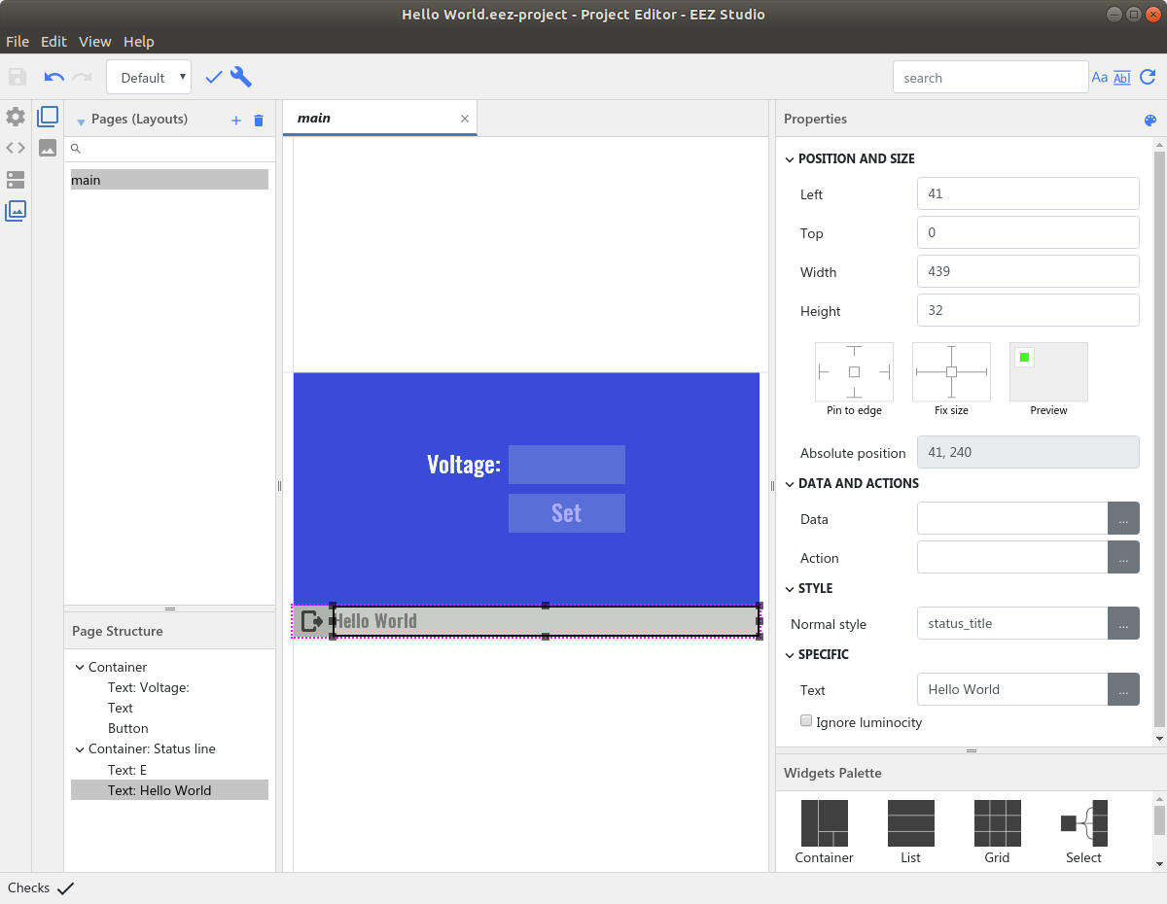Fig. 13: Seitenansicht mit allen Widgets und definierten Stilen

MicroPython Skript
Das EEZ Studio ermöglicht im Moment noch nicht das Erstellen und Editieren von Textdateien. Aus diesem Grund können Sie Ihren bevorzugten Texteditor verwenden, um das unten aufgeführte MicroPython-Skript zu erstellen. Der Name der MicroPython-Datei sollte Hello world.py lauten, damit dieser mit dem Namen des EEZ Studio-Projekts übereinstimmt.

Code | Explanation
# Hello, World! | Text, der als Beschreibung des MicroPython-Skripts angezeigt wird, wie er im EEZ BB3 angezeigt wird (siehe Abschnitt Dateimanager).
from eez import scpi | Einfügen der Funktion scpi vom eez Modul
def input_voltage():  global voltage, max_voltage  value = scpi('DISP:INPUT? "",NUMBER,VOLT,0.0,' + str(max_voltage) + '.0,' + str(voltage)) | Dies ist die Implementierung der im EEZ Studio Projekt definierten Aktion input_voltage. Mit einem Klick auf das Spannungs-Widget wird diese Funktion gestartet.  Der SCPI-Befehl DIAG:INPUT? öffnet den Eingabedialog auf dem Bildschirm, in den die Spannung eingegeben werden kann.
if value != None:  voltage = float(value)  scpi('DISP:DIALog:DATA "voltage",FLOAT,VOLT,' + str(voltage))  scpi('DISP:DIALog:DATA "can_set_voltage",INT,1') | Wenn voltage eingegeben wird, werden zwei Datenelemente gesetzt: voltage auf den eingegebenen Wert und can_set_voltage auf 1. Dies bedeutet, dass eine Spannung eingegeben wurde und jetzt auf dem Kanal eingestellt werden kann, was dazu führt, dass das Widget für die Schaltfläche Set aktiviert wird.
def set_voltage():  scpi("INST ch1")  scpi("VOLT " + str(voltage)) | Auswahl des Kanals CH1 zur Einstellung dessen Spannung.
def main():  global voltage, max_voltage  scpi("INST ch1")  voltage = scpi("VOLT?")  max_voltage = scpi("VOLT? MAX") | Hauptprogrammschleife.  Mit dem SCPI-Befehl INST wird CH1 am Leistungsmodul ausgewählt. Zwei weitere SCPI-Abfragen werden zur Abfrage der aktuell eingestellten Spannung (VOLT?) und der maximal zulässigen Spannung (VOLT? MAX) verwendet.
scpi("DISP:DIAL:OPEN \"/Scripts/Hello World.res\"") | Aufruf der Hello World.res Datei mit dem Kommando DISP:DIAL:OPEN welche die im EEZ Studio erstellte Seite beinhaltet.
try:  scpi('DISP:DIAL:DATA "voltage",FLOAT,VOLT,' + str(voltage))  while True:  action = scpi("DISP:DIALog:ACTIon?")  if action == "input_voltage":  input_voltage()  elif action == "set_voltage":  set_voltage()  break  elif action == "close" or action == 0:  break | Dies ist ein Dispatcher, der über den SCPI-Befehl DISP:DIALOG:ACTION? ermittelt, welche Aktion die GUI ausführen soll.  Der Dispatcher wird in einer Schleife ausgeführt: Wenn er von der GUI die Information erhält, welche Aktion ausgeführt werden soll, führt er diese aus und ermittelt dann die nächste Aktion.  Wenn die erkannte Aktion close oder 0 ist (dies bedeutet, dass die Firmware das Schließen des Dialogfelds angefordert hat), wird die Dispatcher-Schleife unterbrochen und fährt mit dem unten beschriebenen Abschnitt finally fort.
finally:  scpi("DISP:DIAL:CLOS")  main() | Führt den SCPI-Befehl DISP:DIAL:CLOS aus, um das zuletzt mit dem Befehl DISP: DIAL: OPEN geöffnete Dialogfenster zu schließen.  Dieser Abschnitt wird auch im Falle eines Fehlers, d.h. bei einer Ausnahme (exception), ausgeführt.

MicroPython Skript Bereitstellung und Ausführung
Sobald wir mit dem EEZ Studio-Projekt und dem MicroPython-Skript fertig sind, können wir es bereitstellen. Damit die in EEZ Studio erstellte Seite erfolgreich auf EEZ BB3 verwendet werden kann, darf sie keine Fehler enthalten und sollte "kompiliert" werden. Hierfür werden die Optionen Prüfen (Check) und Erstellen (Build) verwendet. Fig. 14 zeigt das Ergebnis der Aktion Erstellen (Build) auf der Registerkarte Ausgabe (Output). Es wird in demselben Ordner erstellt, in dem sich die EEZ Studio-Projektressourcendatei Hello world.res befindet.

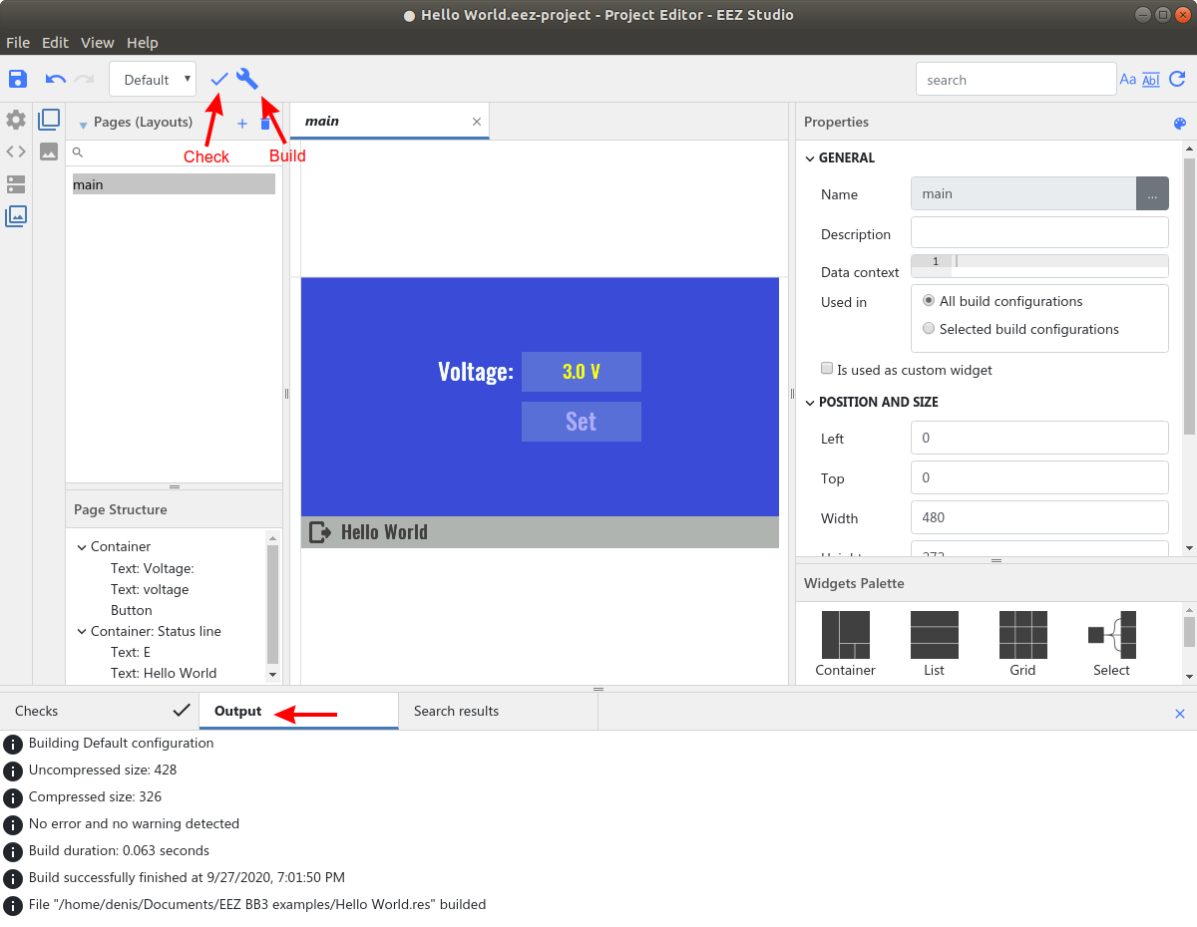Fig. 14: EEZ Studio Projekt Prüfen (Check) und Kompilieren (Build) Auswahl
Die Dateien Hello world.py und Hello world.res müssen jetzt auf EEZ BB3 im Ordner Scripts heruntergeladen werden. Wir können hierfür auch das EEZ Studio verwenden, aber sein ESW-Teil dient zur Kommunikation mit SCPI-Instrumenten wie dem EEZ BB3. Die Vorgehensweise ist dieselbe wie im Fall der Verwendung der EEZ Studio Software, um die Peripherie-Modul Firmware zu aktualisieren in Kapitel 13. Die Download-Parameter des MicroPython-Skripts sind in Fig. 15 dargestellt. Für die Ressourcendatei muss dasselbe getan werden (Hello world.res).

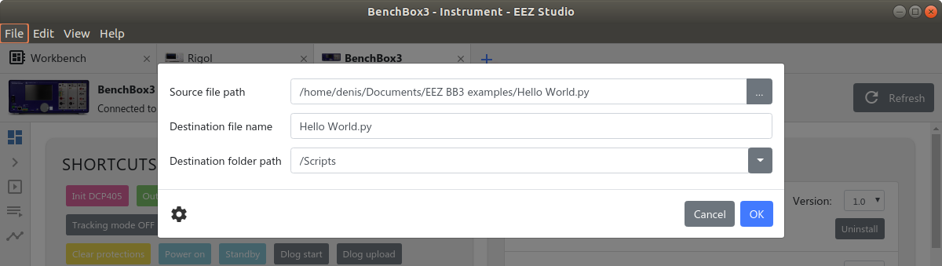Fig. 15: Dateiübertragung mit der Send File Funktion des EEZ Studios
Tritt während der Ausüfhrung ein Fehler aus, wird eine Meldung ausgegeben, wie in Fig. 14 dargestellt. Die Option Show debug trace log öffnet das Event Log Fenster mit weiteren Details über den Fehler (Fig. 17).

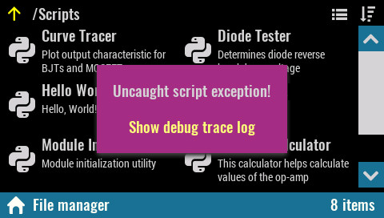Fig. 16: MicroPython Skript Fehlermeldung
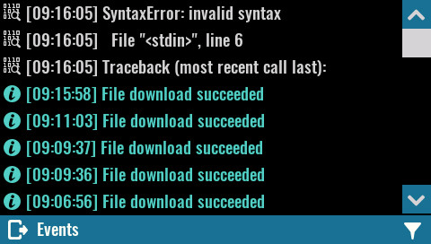Fig. 17: MicroPython Skript Fehlerinformationen im Event Log
The current implementation does not offer a script debugger or the ability to modify the script on the EEZ BB3 side. During development, all MicroPython script modifications will need to be made to the computer side and the changes will need to be downloaded as previously shown.

EEZ Python module
In unserem Beispiel verwendete das MicroPython-Skript das eez-Modul. Die folgende Tabelle enthält die Namen und Beschreibungen aller Funktionen, die dieses Modul enthält. Die aktuelle Version des Moduls finden Sie unter:
https://github.com/eez-open/modular-psu-firmware/blob/master/src/third_party/micropython/ports/bb3/mod/eez/README.md

MicroPython Referenz: http://docs.micropython.org/en/latest/reference/index.html

Eine Liste der momentan integrierten und aktivierten Funktionen in der EEZ BB3 Firmware finden Sie unter folgendem Link:
https://github.com/eez-open/modular-psu-firmware/blob/master/src/third_party/micropython/ports/bb3/mpconfigport.h

Funktionsname | Beschreibung
eez.scpi(commandOrQuery) | Führt einen SCPI-Befehl oder eine Abfrage aus. Wenn der Befehl ausgeführt wird, wird None zurückgegeben. Wenn eine Abfrage ausgeführt wird, wird das Abfrageergebnis als Ganzzahl oder Zeichenfolge zurückgegeben.
eez.getU(channelIndex) | Gibt die gemessene Spannung als Float-Wert für den angegebenen Kanal zurück.  Dies ist dasselbe wie die Abfrage über MEASure[:SCALar]:VOLTage[:DC]?. Verwenden Sie diese Funktion anstelle der SCPI-Abfrage, wenn die Leistungsanforderungen kritisch sind.
eez.setU(channelIndex, currentLevel) | Diese Funktion stellt eine Spannung für den angegebenen Kanal ein.  Dies entspricht dem Befehl [SOURce[<n>]]:VOLTage[:LEVel][:IMMediate][:AMPLitude]. Verwenden Sie diese Funktion anstelle des SCPI-Befehls, wenn die Leistungsanforderungen kritisch sind.
eez.getI(channelIndex) | Gibt den gemessenen Strom als Float-Wert für den angegebenen Kanal zurück.  Dies ist dasselbe wie die Abfrage über MEASure[:SCALar]:CURRent[:DC]?. Verwenden Sie diese Funktion anstelle der SCPI-Abfrage, wenn die Leistungsanforderungen kritisch sind.
eez.setI(channelIndex, currentLevel) | Diese Funktion stellt einen Strom für den angegebenen Kanal ein.  Dies entspricht dem Befehl [SOURce[<n>]]:CURRent[:LEVel][:IMMediate][:AMPLitude]. Verwenden Sie diese Funktion anstelle des SCPI-Befehls, wenn die Leistungsanforderungen kritisch sind.
eez.getOutputMode(channelIndex) | Liefert für den gewählten Kanal:  - "CV" wenn der Kanal im Konstantspannungs-Modus arbeitet  - "CC" wenn der Kanal im Konstantstrommodus arbeitet  - "UR" wenn der Kanal weder im Konstantspannungs- noch im Konstantstrommodus arbeitet  Dies entspricht dem Befehl OUTPut:MODE?. Verwenden Sie diese Funktion anstelle des SCPI-Befehls, wenn die Leistungsanforderungen kritisch sind.
eez.dlogTraceData(value, ...) | Für die aktuelle DLOG-Trace-Datei fügt diese Funktion einen Zeitpunkt für jede definierte Y-Achse hinzu. Es werden ein oder mehrere Wertargumente erwartet, abhängig davon, wie viele Y-Achsenwerte für den aktuell gestarteten DLOG-Trace definiert sind.  Dies entspricht dem Befehl SENSe:DLOG:TRACe[:DATA]. Verwenden Sie diese Funktion anstelle des SCPI-Befehls, wenn die Leistungsanforderungen kritisch sind.

MicroPython Skript Beispiele
EEZ Studio kommuniziert mit SCPI-Instrumenten über den sogenannten IEXT (Instrument EXTension). IEXT für EEZ BB3 enthält unter anderem mehrere MicroPython-Skripte, die problemlos auf EEZ BB3 übertragen und später aktualisiert werden können, wenn neuere Versionen von EEZ BB3 IEXT Änderungen an MicroPython-Skripten enthalten. EEZ Studio-Projekte und MicroPython-Skripte finden Sie unter https://github.com/eez-open/modular-psu-firmware/tree/master/scripts

Skriptname | Beschreibung
Curve Tracer | Grafische Ausgabe der Kennlinien von BJT und MOSFET Transistoren
Diode Tester | Ermittlung der Durchbruchspannung einer Diode
Hello World | Das Skript dieses Beispiels wird in diesem Kapitel ausführlich erläutert.
Module Initialization | EEZ peripheral module initialization utility  Hilfswerkzeug zur Initialisierung von EEZ Peripherie Modulen
Op-Amp Calculator | Dieser Taschenrechner ermöglicht die Berechnung der Werte von Operationsverstärkern in Invertierender, Nicht-Invertierender und Differentieller Beschaltung.
Parallel and Series Calculator | Berechnung von Parallel-Schaltung von Widerständen/Induktivitäten oder Serienschaltung von Kapazitäten.
Voltage Divider Calculator | Dieser Rechner ermittelt die Werte eines Spannungsteilers.

